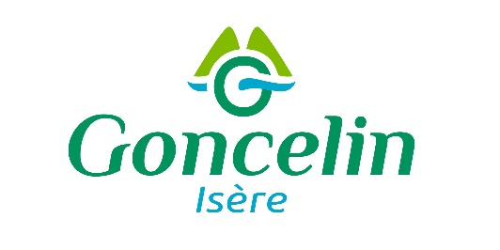

**Avis d’Appel Public à la Concurrence**

**Nom et adresse de l’organisme acheteur : COMMUNE DE GONCELIN.** 4, place de la mairie - 38570 GONCELIN – Tél. : 04.76.71.78.75 – Fax : 04.76.71.79.12

**Type de marché : Fournitures**

**Type de procédure :** Procédure adaptée – En application des articles L.2123-1, R 2123-1 et suivants du Code de la commande publique.

**Code CPV**: Principale : 15894210 – repas pour écoles.

**Code NUTS** : FRK24

**Objet du marché :** Fourniture de repas en liaison froide pour les restaurants scolaires (école maternelle et élémentaire) et la petite crèche de Goncelin.

**Type de marché de fournitures :** Marché à procédure adpatée.

**Durée du marché ou délai d’exécution :** Contrat de 1 an renouvelable éventuellement 2 fois. (36 mois)

**Date prévisionnelle de commencement d’exécution :** 1er septembre 2025

**Caractéristiques principales :** sans allotissement.

**Acceptation des variantes : non**

**Options : oui.**1 options concernant l’introduction de denrées issues de l’agriculture biologique.

**Critères d’attribution** : 70 % pour la valeur technique des prestations – 30 % par rapport au prix des prestations. (Critères détaillés dans RC)

**Date limite de réception des offres**:  **Mercredi 25 juin 2025 à 12h00 au plus tard**

**Délai minimum de validité des offres**: 90 jours

**Justifications à produire quant aux qualités et capacités du candidat :** Selon règlement de consultation.

**Renseignements d’ordre administratif et/ou technique :** Monsieur RUSPINI Christophe, DGS, tél. : 04.76.71.78.75 – courriel : [dgs@goncelin.fr](mailto:dgs@goncelin.fr) et sur la plate-forme  <https://www.marches-securises.fr>

**Date d’envoi du présent avis à la publication** : 23 mai 2025.

Le DCE, les demandes de renseignements complémentaires et le dépôt des offres électroniques sont accessibles sur le profil acheteur <https://www.marches-securises.fr>